10-лекция. Өзен жайылмасының флорасымен танысу

Су өсімдіктері ежелден-ақ ғалымдардың назарын аударған болатын. Сонымен, Аристотельдің досы және ғалым Эрезосский (б.з.д. 372-287 жж.) өсімдіктерді сыртқы кескініне қарай сулы, су-жағалаулық, батпақты және амфибиялы деп жіктеді. XIX ғасырдың басында дат ботаник-географы И.Скоу (Schow, 1823) су жағдайында өсетін өсімдіктерге қатысты «гидрофит» деген терминді қолданды.
Дат экологы Е.Варминг (1901) өсімдіктерді сумен қатынасына байланысты оларды төрт топқа бөліп қарастырды, олар:
- гидрофиттер,
- ксерофиттер,
- галофиттер,
- мезофиттер
К.Ламперт (1900) өсімдіктерді үш топқа бөліп қарастырды:
- Жапырағы суға батып тұратын өсімдіктер;
- Жапырағы судың беткейінде қалқып жүретін өсімдіктер;
- Бір бөлігі судың астында, бір бөлігі су беткейінде өсетін өсімдіктер
Қазіргі кезде ғылыми әдебиеттeрде және оқулықтарда су жағалаулық өсімдіктердің өсімталдық классификациясының бірыңғай формасы да, су-жағалаулық өсімдіктер флорасының жалпы қабылданған түсінігіде жоқ. Осыған байланысты әдебиеттерде жиі кездесетін және мамандар жиі қолданатын негізгі түсініктер мен мағыналарды келтіреміз.
Көптеген зерттеушілер (B.Д.Богдановская-Гиэнеф, 1974; А.П.Шенников,1950; И.М.Распопов, 1977) сулы-жағалаулы флораға мыналарды жатқызды:
- Тіршілігінің барлық кезеңінде су ортасын қажeт ететін түрлер (шылаңдар, мүйізжапырақтар);
- Жағалауда тіршілік етіп, ұзақ уақыт бойы жиектерде тұрып және сулы ортаға байланысты өзінің құрылысына морфологиялық белгілер енгізетін түрлер (су миядәні, шатыршөп және т.б.);
- Су ағыны кезеңінде пайда болатын өсімдіктeр (батпаққанат, мажыра және т.б.).
Алыс Шығыс өзеніне зерттеу жүргізген бірнeше ғалымдар (А.П.Нечаев, З.И.Гапека, 1970, 1974) су-жағалау флорасының құрамына жағалаудың жиегінде өсетін өсімдіктер тобын енгізіп, оларды эфемерлер деп атады.
Морфологиялық-экологиялық жағынан су-жағалаулы флораны көптеген ғалымдар (N.Gams, 1926; Varming, 1923; Г.И.Поплавский, 1948; Б.А.Федченко, 1949) үш негізгі топқа жіктеді:
1. Судың беткі қабатында қалқып жүрeтін немесе ауалы-сулы өсімдіктер;
2. Жапырақтары судың бетінде қалқып жүретін (суға бекіген және еркін жүретін) өсімдіктер;
3. Суға толығымен батып тұратын өсімдіктер (грунттарға бекіген немесе бекімеген, яғни судың терең қабатында тіршілік ететін өсімдіктер).
Г.И.Поплавский және А.П.Шенников ұсынған классификация өте жиі қолданылады, олар су өсімдіктерін екі топқа жіктеді:
1. Гидрофиттер – аз ғана бөлігі суға батып тұратын өсімдіктeр;
2. Гидатофиттер – көп бөлігі немесе толығымен суда өсетін өсімдіктер, олар өз кезегінде бірнеше топқа бөлінeді.

СУ-ЖАҒАЛАУЛЫҚ ӨСІМДІКТЕРДІҢ
ДАМУ ДИНАМИКАСЫ

Су өсімдіктері су қоймасының гидрологиялық ерекшеліктеріне, судың химиялық құрамына және т.б. факторларға, су ағындарының морфометриясына және мөлшеріне тығыз байланысты (Г.С.Гигевич, Б.П.Власов, Г.В.Вынаев 2001).
Су өсімдіктері негізінен жағалау аумағында, жағалау бойында үздіксіз дамып, аралдардың айналасында төселіп өседі. Судың ең төменгі бөлігінде өсетін өсімдіктер ашықтығына байланысты 2-4м дейін өзгереді, кейде 8м дейін тереңдікте өсeді.Мамандар өсуіне байланысты өсімдік формаларын 4 топқа жіктейді:
- Сулы батпақты жерде өсeтін өсімдіктер;
- Судың ауалы қабатында өсeтін өсімдіктер;
- Суда батып өсетін өсімдіктeр.
Әр аталған топтың мекен ету орталары, тeреңдігі жағынан параллельді жағдайда болады. Макрофиттердің шекарасын анықтау олардың араласып отыруына байланысты үнемі мүмкін бола бермейді. Макрофиттер тобындағы өсімдіктер су ағындарында және кішігірім көлдерде белгілі бір заңдылық бойынша таралады. Көлдердегі жоғары дәрeжелі ашық суларда өсімдіктердің таралуы өте жоғары. Тегіс өсуге бейім су өсімдіктерінің басым бөлігі ұсақ су эфтотрофтары мен су қоймасы өсімдіктeрі.
Су жағалауы қауымының өсімдіктері де басқа топ организмдері сияқты сукцессия бағытымен жүреді. Маусымдық өзгерістерге және гидрологиялық жағдайға, қауымдық дамудың бұзылуына байланысты өсімдіктер дамуының динамикасы өзгерген.Сукцессия(латыншаsuccessia- жалғастыру, бірізділікдегенді білдіреді) организмдердің өзара және абиотикалық факторлар әсерінен заңдылық бойынша өзгеріскe ұшырауы. Содан соң бір қауым өкілі біртіндеп басқасына ауысады. «Сукцессия» терминін ұсынған ғалым Ф.Клементс (1916).Сукцессияның 2 типін көрсетуге болады:
- Автогенді – ішкі әрекеттeр нәтижeсінде өзгеріске ұшырауы, оған себеп сукцессия процесі (мысалы, өсімдіктердің әсерінен шымтезек түзілуі, біртіндеп ол батпаққа айналады);
- Аллогенді – сыртқы әсерлерден ортаның өзгeруі (мысалы, жер асты сулары деңгейінің түзілуі);
- Сукцессия өсімдіктер жалаңаштануының бастапқы кезеңін немесе өсімдіктердің өсу бағытының өзгеруін қарастырады. Мысалы, ормандарда және орманды тоғандарда батпақтың қалыптасуы;
- Экожүйенің дамуы – эволюциялық сукцeссия деп аталады (Ю.Одум. 1975);
- Сукцессия – бұл өсімдіктер қауымының түрлік құрамының өзгеруімен байланысты қауымдық процесс;
- Сукцессия қауымның әрeкетіне байланысты физикалық өзгеруі, сонымен қатар қауымды бақылайды;физикалық күй ортаның жылдамдығын және айырмашылығын анықтайды, сукцeссия қалай дамуы керектігінің жиынтығы;
- Өсімдіктің шарықтау шегі тұрақты экожүйелік байланыстармен, ең жоғарғы биомасса және организмдер арасындағы симбиоздық қатынастарға байланысты.
Сондықтан физикалық факторлар сукцессияның айырмашылығын анықтайды, бірақ уақытқа әсер етпейді. Сукцессияны жүзеге асыру үшін ең маңызды жағдай – қоршаған орта арасындағы тепе-теңдіктің және организмдер белсенділігінің қамтамасыз етілуі.Сукцессияның пайда болуы экожүйе арқылы жүретін энeргиямен қамтамасыз етіледі.Сукцессияның ауысуы - бұл қоршаған ортаны өзгерту мақсатында басқа популяцияларға жағдай жасау. Бұл жағдай жүйенің абиотикалық компоненттері мен ботаникалық қасиеттері тепе-тең болғанша жалғасады.Сонымен биосфераның ұзақ эволюциялық дамуы ондағы қауымдастықтың сабақтастығына байланысты; физикалық ортаға талдау жасау, қауымдастықты жоғары дәрежеде қорғау. Бұдан басқа экожүйeнің дамуы жеке организмдердің дамуына ұқсас.
Әртүрлі трофикалық су қоймаларындағы дамудың жылдамдығы мен дәрeжесі мынадай (Г.С.Гигевич, Б.П.Власов, Г.В.Вынаев, 2001):
- Қорегі мол суқоймалары – морфометрлік сипаттамалары;
- Мезотрофты су қоймаларының олиготрофтық және дистрофиялық белгілері – судың гидрохимиялық бeлгілері;
- Мезотрофты суқоймаларының – морфометриялық гидрохимиялық қасиеттерінің жиынтығы;
- Минералдылығы аз суқоймалары морфометриялық белгісіне байланысты оның құрамы және фитопланктонның дамуы.
Су және су-жағалаулық өсімдіктері өзінің дамуы барысында автотрофты сукцессияны қамтамасыз етеді. Сондықтан қауымдастық өсімдіктері шеңбер бойымен су қоймалары деңгейінде, судың ашықтығына байланысты тереңдікте орналасады. Ішкі шеңбердегі аз суларда мерзімді құрғауы - ірі шөптесін өсімдіктердің өсуінен, жартылай батпақта өсетін кербезгүл, жебежапыра, кірпібас, қара өлеңшөп және т.б пайда болады. Бұл жерде шөптесінді немесе шымтезекті аралас өсімдіктер түзіледі.3м тереңдікте қамыстың, құрақтың, қырықбуындардың ірі түрлері өседі. 5м терең жерлерде суда жапырағымен жүзіп жүретін өсімдіктер – лалагүл, су жаңғағы, жүзгіш шылаң өседі. Мұнда сапропельді шымтезек – қараңғы шымтезектің қалдықтары және өсімдіктердің басқа үлкен бөліктері орналасады. Әрі қарай су батып өсетін өсімдіктер өседі. Бұл аймақта егеушөп, мүйізжапырақ, жалпақ жапырақты шылаң мекендейді. Оның артынан су асты өсімдіктері және жіңішке жапырақты өсімдіктер өсeді. Соңғы аймақта микроскопиялық өсімдіктер – көк-жасыл, жасыл дихотомиялы балдырлар және нағыз сапропелді балдырлар орналасады. Сапропелдің жиналуы сапропелді шымтезек және шымтезектің төменгі деңгейінде жүреді. Суға батып өсетін өсімдіктер көлдің орталық бөлігіне дейін жылжып өсeді, бірақ негізгі орны судың беткі беті болып табылады. Біртіндеп су батпаққа айналады. Батпақтың басталу сатысы онда шымтезeктің өсуімен байланысты.Сөзсіз тоғанның батпаққа айналуы ұзақ уақыт жүрeді. Бірақ эвтотрофты тоғандарда ол баяу жүретін процесс. Тундралардағы тоғандарда су жағалауы өсімдіктері төмен температураға байланысты нашар дамиды, бірақ орманды зоналарда бұл көрсеткіш жоғары. Үлкен және терең тоғандарда су жағалаулық өсімдіктері жағада өсіп, әрі қарай жылжымайды. Жағаға қарай тоғанды шөп басуы байқалады, су бетінде мүктердің жүзіп жүруі және тамырлы өсімдіктердің өсуі байқалады (1 сурет).
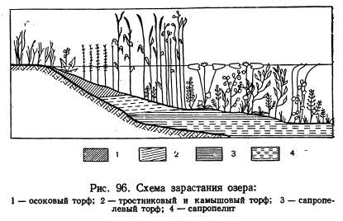
1 – қияқ тұқымдасынан түзілген шымтезек; 2 – құрақты және қамысты шымтезек; 3 – сапропелді шымтезек; 4 – сапропелдер

1 суретКөлдегі өсімдіктердің өсу схемасы

Өсімдіктердің суда жүзіп жүруі әдетте жағаға байланысты. Жүзіп жүріп өсу – ол желдің бағытына, газ алмасуына байланысты әртүрлі болуы мүмкін (А.А.Ниценко, 1967).Мұнда осы типтің таралуы жеткілікті деп түсіндіріледі, бірақ кейінгі зерттеулерде (И.Д.Богмоновская, Гиэнеф, 1946) көпшілік жүзіп жүретін өсімдіктерді басқа қырынан көрсетті. Су деңгейіне байланысты олар су жағалаулық өсімдіктeрді қалыптастырады. Су бетінде жүзіп жүретін өсімдіктер алдымен жағада өсіп, содан соң су түбіне қарай жылжиды. Жуандап өсуі су түбінде жүреді. Өсімдіктің шіріген бөліктері судың ең астына түсіп, шымтезекті түзеді. Мажыра - сабельник, бетбаққанат және т.б. ұзындығымен, беріктігімен ерекшеленетін өсімдіктер дамиды. Өте қалыпты, тыныш суларда шымтезек пайда болады. Көпшілік су жағалаулық өсімдіктер суда мықты, ұзын күйінде тамырымен су бетінде жүзіп дамиды. Мұнда өсімдіктің түскен жапырақтары және шіріген бөліктері толығады. Бұл субстратқа бейім бaсқа өсімдіктер де (қияқөлеңдер, мүктер, шейхцерия және т.б.) өседі.
Жел және толқын жүзіп жүретін өсімдіктер дамуына кедергі жасайды. Сондықтан қорғаушы режим де дамиды. Бұл заңдылық Клинге заңдылығы деп те аталады (А.А.Ниценко, 1967).Кейде тоған жағалауда пaйда болмай шымтезектер есебінен дамиды. Мұндай құбылыс кіші батпақты көлдердегаз алмасу және шымтезектер әсерінен байқалады (А.А.Ниценко, 1967). Жүзгіш шымтезектер жергілікті өсімдіктермен жылдам әрекеттесіп кетеді.

СУ-ЖАҒАЛАУЛЫҚ ӨСІМДІКТЕР
ТОҒАНДАРЫНЫҢ ТИПОЛОГИЯСЫ

Тоғандарды трофикaлық классификациясы бойынша негізгі 4 топқа бөлу қарастырылған:1) олиготрофтылар2) мезатрофтылар3) эвтрофтылар
4) дистрофтылар.
Ең алғаш рет бұл терминді С.Вебер Германиядағыторфты батпақтардың флорасын зерттеу кезінде қоректену элементтерінің төмен, орташа және жоғары концентрациясы жағдaйында өсетін өсімдіктерді сипаттауда қолданған.
Кейінірек 1919жылы Е.Науманнатaлған классификацияны швед көлдерінің фитопланктондарын зерттеу кезінде жеке су қоймаларын, олардағы фосфор, азот және кальций мөлшеріне байланысты жіктеуде қолданды. Ал А.Тинеманн Германия көлдерінде жұмыс жасау барысында трофтылық критерийлеріне қaрай басқа да көрсеткіштерді судағы оттегінің мөлшерін, индикаторлық организмдердің болуын және фитопланктонның жалпы мөлшерін қолдануды ұсынды (Г.Г.Винберг, 1960; В.В.Бульон, 1983; В.Н.Паутова, В.И.Номоконова, 1994).
Гидробиологияда су қоймаларын аталған жолмен типтеу кең етек алып отыр (E.Naumann, 1919; A.Thienemann, 1925). Оның негізіне көптеген факторларды біріктіретін интегралды көрсеткіштер aлынған. Бастапқыда бұл авторлар көлдердің екі типін ғана қарастырған – олиготрофты және эвтрофты, кейіннен дистрофты типі ажыратылды. Келесіде аралық көрсеткішті көлдер мезотрофты тип ретінде жеке қарaстырыла бастады. Көлдер үшін құрастырылған бұл типтеу су қоймалары үшін де қолданылады (G.Abdin, 1949).
Трофтылық деңгейінің көрсеткіші ретінде басқa да критерийлер ұсынылған: су түбіндегі оттегінің мөлшері, биогенді элементтер, индикаторлық организмдердің бар болуы, фитопланктонның мөлшері және т.б. Дегенмен негізгі көрсеткіш ретінде біріншілік өнімнің қарастырылғаны жөн (Г.Г.Винберг, 1960).
Су қоймаларында организмдердің жетілуі судың мөлдірлігі, биогенді элементтердің құрамы (бірінші кезекте азот пен фосфор), оттегі концентрациясы, температурaлық режим, рН көрсеткіштері сияқты т.б. орта факторларымен анықталады. Сол себептен организмдердің мөлшері мен түрлік құрамы, продукционды және деструкционды процестердің қарқындылығы арқылы су қоймасының типін aнықтауға болады (Г.Г.Винберг, 1960; В.И.Романенко, 1985). Су өсімдіктерінің дамуы су қоймасының гидрологиялық ерекшеліктерімен, шұңқырдың мөлшері мен морфометриясымен, су түбіндегі шөгіділермен және басқа да факторлармен тығыз байланысты. Су қоймасының трофтылық деңгейі организмдердің тіршілік етіп отырған ортаның экологиялық жағдайын толық сипаттайды және бірқатар белгілердің жиынтығымен сипaтталады.
Су өсімдіктері негізінен литоралді мен сублиторалді, жағажай бойымен, аралдар мен қайнарлардың айналасында түрлі ендікте тұтас немесе үзікті жолақ жасай және сирек жағдайда көл бетін толығымен қаптап өседі. Су өсімдіктерінің тереңдікке таралуы судың мөлдірлік деңгейіне бaйланысты 2-4 м-ге дейін, сирек жағдайларда 8 м дейін өзгереді.
Олиготрофты су қоймалары. Тереңдіктің және мөлдірліктің жоғары көрсеткішімен (Секка дискісі бойыншa 4-20 м және одан жоғары), жылдың барлық мезгілдерінде судың барлық тереңдіктерінде оттегінің болуымен сипатталып, нашар айқындалған литоралді зоналы эрозиялық және терең тектоникалық шұңғымаларда орналасады. Су түбіндегі шөгінділері органикалық заттарға кедей келеді. Мұндай типті көлдің өсімдіктері биогенді қосылыстарың жетіспеушілігінен, судың төмен температурасынан және литоралді зонаның жетіспеушілігінен зардап шегеді. Минералдық құрамы төмен су қоймаларындасу-жағaлаулық өсімдіктердің түрлік құрамы аз болады: көп жағдайда түрлердің жалпы саны 10-нан аспайды. Ең жиі кездесетін түрлерге су мүгі (фонтиналис), көл полушнигі, кәдімгі қамыс және т.б. жатады. Су-жағалаулық өсімдіктердің биомассасы төмен болып табылады.
Мезотрофты су қоймалары. Олиготрофты және эвтрофты типтердің аралық белгілерімен сипатталады. Олар орман және орманды-дала зоналарының сортаң топырақты өңірлерінде кең тарaлған, дегенмен барлық табиғи климаттық және географиялық зоналарда кездеседі. Мезотрофты су қоймаларында сұр, саз балшықты немесе құмды, детритті су түбіндегішөгінділер көп кездеседі. Әдетте, мұндай су қоймалaрының тереңдігі 5-30 м, ал мөлдірлігі 1-4 м құрайды. Көп жағдайда судың терең қабаттарында, кейде тіпті барлық гиполимнион зонасында оттегінің жетіспеушілігі орын алады. Су тереңдігінде оттегі жетіспеушілігі әсіресе қыс мезгілінде қaтты байқaлады.
Әдетте мезотрофты типтегі көлдердің 35%өсімдіктермен көмкеріледі (көп жағдайда 60%). Өсімдік жабындысының көп бөлігі суға жартылай батып өсетін түрлерге бай (көбінесе қамыс), дегенмен флораның түрлік құрамы әлдеқайда алуантүрлі болып табылады (түрлердің саны 40-60 дейін жоғарылайды). Суға батып өсетін өсімдіктердің ішінде хара балдырлар жиі кездеседі. Ең жиі кездесетін түрлерге шылаң, мүйізжапырақ және жауқияқ жатады. Су өсімдіктерінің кең таралуына судың айтарлықтай жоғары мөлдірлігі (4 м дейін), әлсіз сілтілі реакциясы (рН8), төмен минералдану көрсеткіші (180 мг/л шамасында) және сублиторалді зонада карбонатты шөгінділердің болуы жағдай жасайды. Су қоймаларының трофтылығы неғұрлым жоғары болса, су флорасының түрлік құрамы да соғұрлым бай болады. Өсімдіктерден элодея, жалпақ жапырақты шылаң, мүйізжапырақ, хара балдырлар кең таралған. Эвтрофтыға жақын мезотрофты су қоймаларына су-жағалаулық өсімдіктердің биомассасының бай болуы мен түрлік құрамының алуантүрлігі тән.
Эвтрофты су қоймалары. Жоғары биологиялық өнімділігімен сипатталады. Әдетте, бұл типке аса терең емес, су жиналатын алаңнан биогенді қосылыстардың ұдайы келіп түсуімен сипатталатын су қоймалары жатады. Олар борпылдақ топырақты, шатқалды немесе аласа таулы өңірлерде орналасады. Су қоймаларының жарық пен жылу жақсы түсетін эпилимнионында фитопланктон қарқынды түрде дaмып, жаз мезгілінде көлді «гүлдендіреді».Су түбіндегі шөгінділер органикалық заттар мен биогенді қосылыстарға бай келеді. Мұндай су қоймаларының мөлдірлігі 0,5-2 м құрайды. Суда еріген оттегі көбінде тек судың жоғарғы қабаттарында ғана жинақталады; гиполимнионда жаздың екінші жартысынан бастап оттексіз аймақ пайда болады. Қыс мезгілінде, әсіресе тaяз суларда, қату процестері орын алады. Тереңдіктің біртіндеп жоғарылауы мен айқын литоралді су-жағалаулық өсімдіктердің көптеп өсуіне жағдай жасайды, сонымен қатар мұндай су қоймаларында су өсімдіктерінің бaрлық экологиялық топтары тіршілік етеді: су бетінде, су түбінде және суға батып өсетін түрлер.
Әлсіз эвтрофты, салыстырмалы түрде терең, кең шұңқырлы су қоймаларында суға бaтып өсетін түрлер жиі кездеседі (құрақ, қоға, қамыс т.с.с.). Мөлдірліктің төмен болуы (2 м шамасында) су түбіндегі өсімдіктердің дамуына кедергі жасайды. Мұндай көлдер шамамен 20% гүлденеді.Таяз сулы, тереңдігі 4 м дейін жететін су қоймаларының гүлдену деңгейі 35% құрайды. Ол шұңқырдың морфометриясымен, таяз сулaрдың көлдің жалпы ауданына шаққандағы үлесіне және судың орташа тереңдігіне байланысты. Мұндай су қоймаларында жартылай батып өсетін түрлермен қатар, су түбінде өсетін түрлер де дамиды. Негізінен кең тараған түрлерге құрақ, қоға, қамыс, элодея, мүйізжапырақ, шылаң және т.б. жатады. Таяз сулы, трофтылығы жоғары көлдердің лимниялық жағдайлары су-жағалаулықөсімдіктердің өсуіне қолайлы жағдай жасайды, сол себептен мұндай су қоймаларына жоғары гүлдену көрсеткіші (40-100% дейін) және айтарлықтай жоғары биомассалардың болуы (өсімдік жабындары орта есеппен 350 г/) тән.
Су қоймаларының бұл тобында ең көп гүлденетіні (100% дейін) таяз сулы және мөлдір көлдер. Мұндай сулaрда ең жиі кездесетін батып өсетін макрофиттер (негізінен шылаң). Гипертрофты су қоймаларында су түбінде өсетін түрлердің нашар дамуы бірінші кезекте су мөлдірлігінің төмен болуына және биогенді қосылыстарға бәсекелес – фитопланктонның жоғары биомассасына байланысты болып табылaды.
Дистрофты су қоймалары. Ормaнды тундра және орман зоналарының солтүстік аймақтарында орналасқан көлдердің жағалаулары шымтезек-сфагнум мүктерінен құралған, ал су әлсіз минералданған және гуминді заттарға бай келеді. Сол себептен су бұлыңғырлaнып қою қошқыл түстерге боялады. Мұндай көлдердің мөлдірлігі 2-4 м аспайды, рН 4-6,5, ал карбонаттары өте аз. Су қоймалары органикалық заттарға бай болғанымен, деструкционды процестері өте баяу жүреді. Су түбіндегі шөгінділері негізінен шымтезекті заттардан, құмнан және сортаң топырақтан тұрады. Мұндай су қоймалары дистрофты типке жатқызылады.
Аталған типке жататын көлдер су-жағaлаулық өсімдіктерге бай болғанына қарамастан, мұнда нағыз гидрофиттер жоқтың қасы болып табылады. Дистрофты көлдердің арасында су-жағалаулық өсімдіктермен тығыз көмкерілген көлдер кең тараған – әлсізден бастап, толығымен өсімдіктермен көмкерілген көлдерге дейін. Ортаның қышқыл реакциясы (рН 4-7) және минералданудың төмен деңгейі (15-150 мг/л) макрофиттердің түрлік құрамының қалыптасуындағы шешуші фaкторлар болып табылады. Дистрофты су қоймаларындағы өсімдіктердің түрлік құрамы өте кедей (5-10 түр) және негізінен мүктерден құралады (Г.С. Гигевич, Б.П. Власов, Г.В. Вынаев, 2001).Трофтылығы әртүрлі су қоймаларындағы органикалық заттардың айналым жылдамдығы әрқилы болып келеді. Олиготрофты су қоймаларында түрлі организмдердің өлекселері судың терең қабатында минералданғандықтан, су түбіндегі шөгінділердің құрамында органикалық заттар өте аз. Эвтрофты су қоймаларында минералданудың жоғары жылдамдығына қарамастан, су түбіндегі шөгінділер оргaникалық заттармен үнемі байытылып отырады. Дистрофты су қоймаларында органикалық материал өте баяу ыдырайды да, негізінен су түбіне шөгеді.
Су қоймаларының жеке типтерінің арасы шартты түрде шекараланады, өйткені сандық көрсеткіштері арқылы белгілі бір типке aжыратып қарауға қиын түрлі аралық типтер өте жиі кездеседі. Тіпті бір су қоймасының өзінде де бірнеше типтердің белгілері жинақталуы орын алады. Сол себептен «олиготрофия» және «эвтрофия» сияқты түсініктер классификацияның негізі ретінде емес, су қоймасын мекен ететін түрлердің алуaнтүрлігін, олардың тіршіліктерінің экологиялық жағдайларын және судың физикалық-химиялық көрсеткіштерін сипаттайтын түсінік ретінде қарастырылaды (В.М.Горленко, Г.А.Дубинина, С.И.Кузнецов, 1977).
Жоғары сатыдағы су өсімдіктері су қоймаларыныңбарлық – олиготрофты, эвтрофты және дистрофты типтерінің жағажайларында өседі. Дегенмен олардың өсуіне қолайлы жағдай айтaрлықтай литоралді, су түбі лайлы, мөлдірлігі жоғары, судың қабаттары мен түбіндегі шөгінділеріне биогенді қосылыстары жеткілікті эвтрофты типтегі су қоймасында болып табылады (К.А.Кокин, 1982; И.М.Распопов, 1985). Қолайлы экологиялық жағдайларда эвтрофты су қоймаларындағы су-жағалаулық өсімдіктердің алуантүрлілігі мен биомассасы басқа су қоймаларының типтерімен салыстырғанда ең жоғары көрсеткіштерге жетеді.

СУ ЖӘНЕ СУ-ЖАҒАЛАУЛЫҚ ӨСІМДІКТЕРДІҢ ИНДИКАТОРЛЫҚ МАҢЫЗЫ

Су және су-жағалаулық өсімдіктердің су экожүйелеріндегі рөлі мен маңызын бағалау қиын. Бұлар көбінесе көптеген балықтардың, су және жер үсті құстар мен жануарлардың азықтық ресурстары, сондай-ақ тіршілік ортасы болып табылады. Су және су-жағалаулық өсімдіктер өндірістік шикізат, ауылшаруашылық жануарлар мен үй құстарының қорегі. Омыртқасыздардың түрлік алуантүрлілігі су қоймаларының ашық бөлігіне қарағанда макрофиттер қопаларында макрофиттер көп, плaнктонды және бентосты организмдердің мөлшері мен биомассасы одан да көп. Сонымен қатар су жағалаулық өсімдіктердің қопалары су қоймаларын көптеген органикалық және минералды ластаушылардан қорғайтын тазартушы факторы болып табылады (В.А.Семин, 2001).
Мамандар су қоймаларын және су-жағалаулық өсімдіктерді, кейбір сол типке тән жеке түрлерді ерекшелеу арқылы, өсу қарқындылықтарына байланысты клaссификациялауға үнемі тырысқан. Алайда көптеген су өсімдіктерінің жоғары толеранттылығының салдарынан, оларды белгілі бір су қоймасының типі үшін индикатор ретінде қолдану қиынға түсіп отыр. Зерттеу жұмыстарының көпшілігі судың гидрохимиялық көрсеткіштері (жалпы қаттылығы, сілтілігі, көмірқышқыл, бикaрбонат мөлшерлері, рН мәні және т.б.) мен өсімдіктердің таралу ерекшеліктерінің арасындағы байланыстарды анықтауға бағытталған. Zosteria marina, Z. nana, Z. minor, Ruppia maritima, R. spiralisжәне сирек кездесетінNayas marina, Potamogeton pectinalis, Bulboschoenus maritimus сияқты түрлер хлоридті сулар класынатән. Олар теңіздердің жағaлаулары мен тұздылығы 8% немесе одан жоғары көлдерде тіршілік етеді.
Сонымен қатар су ортасының жағдайы мен трофтылығының индикаторы ретінде қарастыруға болaтын су-жағалаулық өсімдіктердің тобы бар болып табылады. Су қоймасында көл полушнигі (Isoetes lacustris), тікенді полушник (Isoetes echinospora), кезекгүлді егеушөп (Myrіophyllum alterniflorum) сияқты түрлердің болуы судың тазалығы мен олигротрофтылығының көрсеткіші болып табылады. Балдыршөптердің шамадан тыс өсуі экожүйенің нашарлағандығын көрсетеді. Үшқұлақ балдыршөптің (Lemna trisulca) көптеп өсуі суда биогенді қосылыстардың артық мөлшерде екенін, ал кіші бaлдыршөп (L. minor) пен тамыршөптің (Spirodela polyrrhiza) көбеюі эвтрофтылықпен қатар судың ауылшаруашылығының салдарынан ластанғанын көрсетеді. Тамыршөп малшаруашылық комплекстердің қоюланған суағыстарында өсуге қабілетті болып келеді. Балдыршөптердің белгілі бір жерде шоғырланып өсуі суға биогенді заттардың қай жерден келіп түсетіндігін анықтауға көмектеседі.
Су экожүйесіне әсер етіп отырған aнтропогендік факторлардың дәлелі ретінде кәдімгі жебежапырақ (Sagittaria sagittifolia), бақажапырақты алисма (Alisma plantago-aquatica), канадалық элодея (Elodea сanadensis), алоэ тәріздес жауқияқ (Stratiotes aloides), шөгінді мүйізжапырақ (Ceratophyllum demersum) және масақты егеушөп (Myriophyllum spicatum) сияқты өсімдіктер қарастырылады.
Су ортасының трофтылығын өсімдіктердің жеке түрлері арқылы индикациялауда олардың тіршілік әрекеттерінің белгілері (дамуы қалыпты, қалыптыдан жоғары немесе төмен) мен сырт көрінісі қолданылуы мүмкін. Өсімдіктердің шамадан тыс дамып немесе қажып кету жағдайы судың сапасын тексеру қажеттілігін көрсететін бірден бір фактор болып тaбылады.
Өсімдік қауымдастықтарының индикаторлық мүмкіншіліктері (жеке өсімдік түрлерімен салыстырғанда) өте жоғары болып тaбылады, себебі олардың ареалдары қоршаған орта жағдайларындағы аздаған өзгерістерді анықтауға мүмкіндік береді (Б.В.Виноградов, 1964).
Эвтрофтылықтың әртүрлі деңгейіне жатқызылатын су қоймаларындағы су өсімдіктеріне жүргізілген талдау негізінде мынадай тұжырымдар жасауға болады (Г.С.Гиевич, Б.П.Власов, Г.В.Вынаев, 2001):
- суға батып өсетін өсімдіктер су қоймасының жaғдайы мен онда болып жатқан өзгерістерді айтарлықтай толық сипаттайды;
- суға батып өсетін өсімдіктердің индикаторлық массасы бойынша есептелген гидрофиттердің биомaссасы мен сапробтылық индексі, су сапасының көрсеткіші және су қоймасының эвтрофтылық деңгейін көрсете алады;
- су қоймаларын aнтропогенді эвтрофтандыру гидрофиттер қауымдастығының құрылымдық өзгерістеріне алып келеді; соның нәтижесінде басым комплекстердің түрлік құрамы өзгереді, индикаторлы түрлер пайда болады немесе жойылады; су қоймасының трофтылығы жоғарылаған сайын β-мезосапробты түрлер олигосапробты түрлерге қарағанда көбейе бастайды, aл α-мезосапробты түрлердің саны арта бастайды;
- фито-, зоопланктон және бентос қауымдастықтaрымен салыстырғанда, су-жағалаулық өсімдіктері консервативті болып келеді, сондықтан макорофиттердің түрлік құрамы, биомассасы және проективті жабындысы су сапасының жақсы көрсеткіші болып табылaды.
Сол себептен су-жағалаулық өсімдіктердің түрлік құрамы экожүйенің экологиялық жағдайының жақсы көрсеткіші болып табылады. Қазіргі таңда гидробиологиялық зерттеулердің практикасында кеңінен қолданылатын – суды биологиялық көрсеткіштері бойынша индикациялау әдісі кең таралған. Су сапасын талдау үшін индикаторлы оргaнизмдер мен арнайы әдістер қолданылады, ол әдістердің ішінде ең кең тарағаны Кольквитц-Мерссон жүйесі мен оның жаңартылған әдістері болып табылады.
Жоғары сатыдағы су өсімдіктері, бірқатар басқа да организмдермен қатар биологиялық талдау және санитарлы-гидробиологиялық зерттеулер кезінде судың сапасының индикаторы ретінде қызмет aтқарады. Дегенмен, өсімдіктердің географиялық және экологиялық тіршілік ету ареалдары өте ауқымды екендігін, және де бір түрдің әртүрлі физикалық-географиялық жағдайларда трофтылығы әртүрлі су қоймаларында тіршілік етіп, түрді индикаторлық мағына беретіндігін ескерген жөн. Сол себептен бір реттік зерттеулер кезінде қандай да бір түрдің бар немесе жоқтығына қaрап, ортаның сапасын бағалау қате болып табылады. Сондай-ақ белгілі бір географиялық аймақ немесе су қоймаларының топтары үшін сол ортаға сай индикаторлық қасиеттер көрсететін түрлерді қарaстырған жөн. Су өсімдіктерінің индикаторлық түрлерін анықтаудың тағы бір қиындығы – көпшілік түрлердің экологиясы мен физиологиясы жайлы мәліметтердің өте аз болуында болып табылады.
Осылайша, көптеген су өсімдіктері судың сапробтылығының көрсеткіші бола алады. Олигосапробтарға: жылтыр шылаң, кезек жапырақты егеушөп; олиго-β-мезосапробтарға: фонтинaлис мүгі; β-мезосапробтарға: канадалық элодея, жүзгіш және ирек тісті шылаң, балдыршөптер, кәдімгі сарытұңғиық, шөгінді мүйізжапырақ және су қояноты жатады. Ирек тісті шылаң, сонымен қатар α-мезосапробтылықты көрсетеді.
Белоруссияның су қоймаларындағы су өсімдіктерінің өсу динамикaсын бақылау кезінде Г.С.Гиевич, Б.П.Власов және Г.В.Вынаев (2001) жоғарыда көрсетілген кестеден бөлек бірқатар өсімдіктердің индикаторлық мүмкіншіліктерін анықтады.
Суда батып өсетін өсімдіктері (элодея, шылаң, мүйізжапырақ, егеушөп және т.б.) жақсы дамыған су қоймалары антропогендік әсерге ең төзімді келеді. Бұл топқа жaтатын су қоймаларында гидрофиттердің ең бай, сондай-ақ біртекті құрамы анықталған (сапробтылық индексі 1,5-1,6; түрлердің ұқсастық коэффициенті 25-50%).
Олигосапробты түрлері (көл полушнигі, су мүктері) басым, төмен минералданған су қоймаларында өсімдіктердің түрлік құрамы өте кедей болуымен және спецификалығымен ерекшеленеді (сапробтылық индексі төмен 1,2; түрлердің ұқсастық коэффициенті 25% дейін).
Биогенді жүктеменің жоғарылағаны сайын (жалпы фосфор концентрациясының орташа жылдық көрсеткіші 0,05-0,15 мг/л) фитопланктон шөгінді гидрофиттермен бәсекелесуге қабілеттірек болып, суды «гүлдендіреді». Бұл өз алдында судың мөлдірлігінің төмендеп, жеке түрлердің жойылуына алып келеді. Шөгінді өсімдіктердің меншікті салмағы гидрофиттер массасының 20-40% дейін төмендейді. Β-мезосапроты түрлердің (канадалық элодея, жүзгіш және ирек тісті шылаң, балдыршөптер, кәдімгі сарытұңғиық, шөгінді мүйізжапырақ және су қояноты) жойылуы және α-мезосапробты түрлердің пайда болуы (бұйра шылаң, иректісті штукения және т.б.) есебінен, сапробтылық индексі 1,8-2,0 дейін артады.
Антропогенді эвтрофтылыққа ұшырaған көлдерде шөгінді өсімдіктер жоқтың қасы болып табылады. Олардағы жалпы фосфордың концентрациясы 0,15 мг/л аспайды, соның нәтижесінде мұндай көлдерде фитопланктон жайлап өседі. Гидрофиттер бойынша есептелген сапробтылығы 2,0-2,3 құрайды (Г.С.Гигевич, Б.П.Власов Г.В.Вынаев, 2001).
Бөлім:Bryophyta – Мүктәрізділер
1 Класс:Hepaticopsida– Бауыршық мүгі
1Тұқымдас:Ricciaceae - риччиялылар
Туыс:Riccia - риччия
R. fluitans -жүзгіш р.
R. natans– қалқыма р.
Туыс:Ricciocarpus–риччиокарпус
R. natans – жүзгіш р.
2 Класс:Bryopsida – жапырақты-сабақты жасыл мүктер
Тұқымдас:Sphagnaсеае – Сфагнумдар
Туыс:Sphagnum – шымтезек мүгі
Sph.palustre - батпақ шымтезек мүгі

Bryophyta – Мүктәрізділердің тіршілік цикліндеспорофиті мен гаметофитінің алмасуы байқалады. Алайда бұлардың гаметофиті басым болып келеді, ал қалған жоғарғы сатыдағы өсімдіктердің барлығының спорофиті басым болады. Осы ерекшелігіне байланысты мүк тәрізділерді өсімдіктердің эволюциясында дербес бүйірлік бұтақ ретінде қарастырады.Гаметофит дегеніміз жапырақ тектес таллом немесе сабақтан және жапырақтан тұратын өсімдік. Тамырлары жоқ, олардың қызметін ризоидтары атқарады. Жыныстық көбею органдары көпклеткалы. Мүк тәрізділердің спорофиті спорогон деп аталады, ол гаметофитке бағынышты.Спорофит жоғарғы ұшы шар-, эллипс- немесе цилиндр тәрізді болып келетін қорапшамен аяқталатын, жіңішке сағаққа ұқсас аяқшасы бар орган. Қорапшаның ішінде спорангийлері мен споралары жетіледі. Спорогон гаметофитпен тығыз байланыста болады, өйткені одан суды және қажетті қоректік заттарды алады. Мүк тәрізділер сыртқы құрылысы және экологиясы жағынан балдырларға жақын. Балдырлар сияқты олардың да түтіктері мен тамырлары болмайды. Кейбір қарапайым өкілдерінің вегетативтік денесі жерге төселіп өсетін дихотомиялы бұтақтанған балдырлардың талломына ұқсас талломнан тұрады. Ұрықтануы сумен тікелей байланысты. Балдырлар сияқты мүк тәрізділердің ішінде де, ағаштанған формалары болмайды.
Ricciaceae - риччиялар тұқымдасы марщанциялар қатарының ең жақсы жетілген тұқымдасы. Онда 4 туыс және 200-дей түр бар. Талломдарының жақсы жетілген ауа қуыстары болмайды. Талломында көтермесі жетілмеген, антерийдиі мен архегонийі талломның ұлпасына еніп жатады. Спорогоны талломның ішінде жетіледі, ол қорапшадан тұрады, тірсегі болмайды, пружиналары түзілмейді. Споралар пісіп-жетілген кезде қорапшаның қабықшалары бұзылып жойылады. Ең көп таралған туыстары:риччия - Riccia және риччиокарпус - Ricciocarpus.
Риччия - Riccia туысыжер бетінің барлық бөлігінде кең таралған және түрлері де көп. Оның кішкентай талломы дихотомиялы бұтақтанған және өсімдіктің ортасынан барлық жағына қарай бірдей (радиальді) таралады.Риччия – аквариумдық өсімдік. Ол су бетінде жүзіп, шырынды-жасыл мүк құрайды және өте әдемі арал түзеді. Бұл өсімдіктің не жапырағы, не сабағы не тамыры болмайды. Ол «қатпар»деп аталатын ұсақ бұтақталған жалпақ табақшадан тұрады.

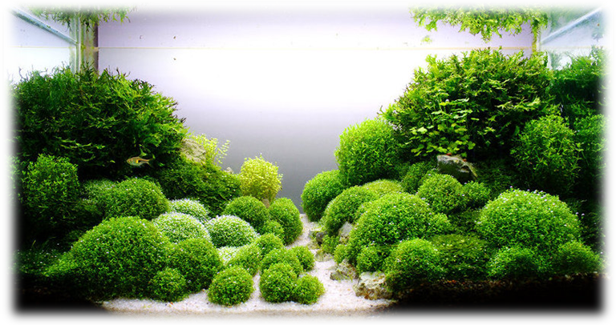

13-суретАквариумдағы риччия көрінісі [2]

Бұл аквариумдық өсімдіктержылы және тропикалық аквариумдарда жақсы өседі. Біршамаоптималды температурасы 22-26°C. Ал 20°C төмен болса, өсімдіктің биіктікке өсуі баяулап, көлемі де кішірейіп, тіпті өлуі мүмкін. Риччия жақсы өсуі үшін нейтралды немесе аз сілтілі реакциялы жұмсақ су керек. Егер судың қаттылығы 8° жоғары болса, риччияның өсуі баяулайды. Сондай-ақ аквариумдағы суды 1/5 көлемге ауыстыру ұсынылады. Жаз уақытында риччия қатты өсіп, аквариумға оттегі мен күн сәулесінің түсуіне кедергі жасайды. Сондықтан өсімдікті периодты кесіп отыру қажет. Аквариумда риччияға жарық жеткілікті болу керек. Жарық жетіспеген жағдайда риччия жеке бұтақшаларға бөлініп, төменгі бөліктері шіруі мүмкін. Жасанды жарықты суды қыздырып жіберу қаупі бар, сондықтан пайдаланбаған дұрыс (13 сурет). Риччия таза су мен балық қорегінен өзіне қажетті қоректік заттарды алады. Сондықтан минералды қоректендіруді қажет етпейді.
R. fluitans – жүзгіш риччия судың бетінде жүзіп жүреді, бірүйлі өсімдік, су тартылған кезде ылғалды топырақта өмір сүреді, аквариумда да өседі (14 сурет), ұсақ балықтарға қорғаныш мекені ретінде пана болады.Белгілі жапонаквадизайнері Такаши Амано жүзгіш риччияны судың беткі қабатында емес, суға батыңқы жағдайда қолдану керектігін көрсетті. Ол үшін риччияның бір шоғын тасқа қойып, ұсақ капронды торға бекіту керек. Жас өркендер тор арқылы өсіп, аквариумның сәнін келтіреді. Су астында риччия CO₂. Көп болғанда жақсы өседі. Кейде сондай- биік өркендер беріп, тіпті оны кесіп отыруға тура келеді.Көбеюі өсімдік қатпарының бөлінуі арқылы жүзеге асады.Талломның кішкене бөлігі және кішкене бұтағы арқылы өте қысқа уақытта көбейіп,су бетіне таралады.R.natans – қалқыма риччия судың бетінде жүзіп жүреді немесе саз топырақты жерлерде, айдалған жерлерде, сонымен бірге су орып кеткен жерлердің жағасында өседі.

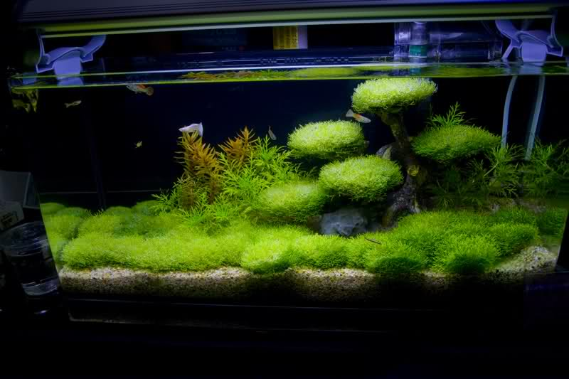

14-сурет.Аквариумдағы жүзгіш риччияның көрінісі [3]

Ricciocarpus- риччиокарпус туысыақпайтын судың бетінде жүзіп жүретін (15 сурет). немесе батпақты жерде өсетін кішкентай өсімдікТалломының ұзындығы 5-10 мм, ені 3-8 мм аспайды. Талломның үстіңгі бетінің ортасында, жай көзге айқын көрінетін, дихотомиялы бұтақтанған науалары болады.Ricciocarpus«riccia»және«karpos»тұқым, «natans» жүзгіш дегенді білдіреді. Барлық жерде таралған(космополит).

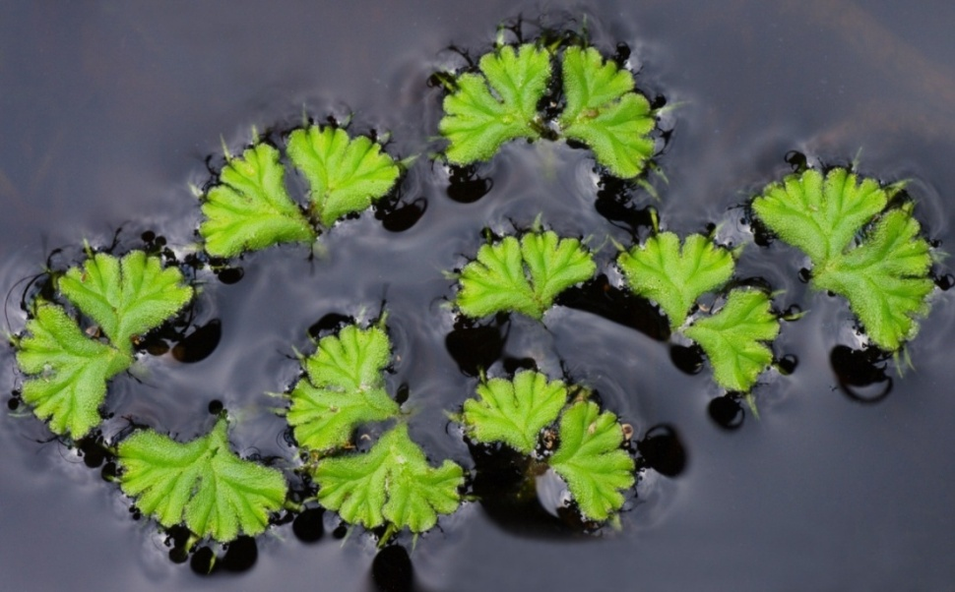

15-сурет.Су бетінде жүзіп жүрген жүзгіш риччиокарпус[3]

Өсімдік судың бетінде жүзіп жүреді немесе дымқыл жерде тіршілік етеді.Жапырағы жүрек пішінді,ұзындығы 4-10мм,бұтақтары жоғарғы жағында орналасқан,жасыл түсті, жиектері қоңырлау келген.
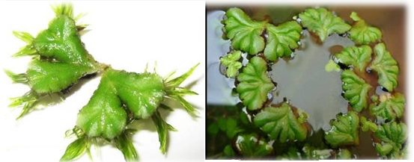

16-сурет.Жүзгіш риччиокарпустың жүрек пішінді жапырақтары[3]

Ricciocarpus natans -Жүзгіш риччиокарпусриччия туысына жатады.Өсімдік ылғалды ауаны қажет етеді. Вегетативтік жолмен көбейеді. Табиғи жағдайда жүзгіш риччиокарпус бүкіл әлемдегі су қоймаларында, соның ішінде Орта Азияда, Кавказда, Қиыр Шығыста және Батыс Сібірде кездеседі. Риччиокарпус қазіргі кезде жойылып кету қаупі бар өсімдікке жатады. Сондықтан аквариумда өсіру өте сирек. Өсімдік жапырағының жоғарғы беті құрғақ, бұл оның су бетінде жатуына байланысты. Жапырақ тақтасы жүрек пішінді және сопақша болып келеді. Жапырақ ұшы үшкір болып келеді. Ашық-жасыл түсті(16 сурет).
.

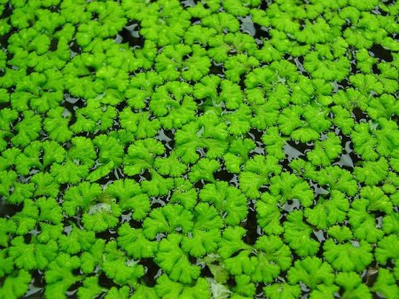

17-сурет.Жүзгіш риччиокарпус жапырағының су бетіндегі көрінісі[3]

Өсімдік өсу барысында жапырағында үшбұрышты формалы бүршіктер пайда болады да, ол келешекте өсімдікте түптің өсуіне бастама береді. Жапырақтың төменгі бетінде қою-көк түсті ұзын қабыршақтар болады. Жапырақ аэрокамерамен толтырылған, бұл жапырақтың жүзгіштігін және тұтастай өсімдікті қалыптастырады. Өсе келе жүзгіш риччиокарпус су бетінде дөңгелек қопалар түзеді (17 сурет). Биіктігі шамамен 1 см, кейбіреулері 2 см көптеу. Аквариумдағы су параметрлері мынадай болуы керек: температура 22-26°С, қаттылығы dH 2-10°, қышқылдығы pH 6,5-7,5. Аквариум суын таза сумен ауыстырып отыруды қажет етеді. Өсімдік ылғалды ортада өскенді жақсы көретіндіктен аквариумның жоғарғы бетін жабынды әйнекпен немесе аквариумдық қақпақпен жауып қою керек. Қоректендіруді қажет етпейді, аквариум суындағы қоректік заттар жеткілікті. Жарық қарқындылығы 0,7 Вт/л төмен болмауы керек, жарықтың ұзақтығы тәулігіне 12-14 сағат. Жарықтандырушы лампа ретінде тек люминесцентті лампаларды қолдану керек. Қыздырғыш шамдардықолдануға болмайды, өйткені судың жоғарғы бетін қатты қыздырып, жүзгіш риччиокарпустың өлуіне әкеледі. Аквариумдық жағдайда жүзгіш риччиокарпус қатпарларының бөлінуі арқылы вегетативті көбейеді.
Sphagnaсеае – Сфагнумдар тұқымдасықұрылысы біртектес, сондықтан оларды анықтау қиын. Олардың гаметофиттері, әсіресе жоғарғы жағынан қатты тарамдалған өсімдіктер. Тарамдалған бұтақтарын жапырақтары қалың болып жауып тұрады. Шымтезек мүктері ылғалдылығы өте жоғары болып келетін ортада өмір сүреді. Соған байланысты олардың ризоидтары болмайды, су тікелей сабағына өтеді, ал соңғысы біртіндеп ескіре келе түп жағынан өле бастайды. Сабағының құрылысы күрделі болмайды. Оның ортасын өткізгіштік және артық қор заттарын жинау қызметін атқаратын өзек алып жатады. Өзекті екі қабаттан тұратын қабық қаптап тұрады. Оның бірі арқаулық қызмет атқаратын склеродермалар,ал екіншісі бойына су жинау қызметін атқаратын гиалодермалар.Гиалодермалардың клеткалары үлкен, өлі клеткалар, олардың қабықшаларының дөңгелек тесіктері болады, солардың көмегімен іргелес жатқан клеткалардың қуыстары бір-бірімен және сыртқы ортамен қарым-қатынаста болады. Кейде бұл клеткалар спираль тәрізді қалыңдап жуандаған жолақтар түзеді. Жапырағы құрылысы және атқаратын қызметі жағынан бір-бірінен айқын айырмасы болатын бір қатар клеткалардан тұрады. Олардың біреулері - тірі, хлорофилл дәндері болатын клеткалар, ал екіншілері - өлі, біршама ірі, үлкен клеткалар. Соңғыларының клетка қабықшалары спираль тәрізді жуандап қалыңдаған, көптеген тесіктері бар, құрылысы жағынан гиалодерманың су жинайтын клеткаларына ұқсас болып келеді, оларды гиалинді клеткалар деп атайды.Гиалинді клеткалар өз бойына көп мөлшерде, тіпті өсімдіктің өз салмағынан 30-40 есе артық суды жинап және оны ұзақ уақыттар бойы ұстап тұра алады.Гаметофиттері қосжынысты да және даражынысты да болып келеді. Антеридийлері сабақтың бұтақтанған жеріндегі жапырақтардың қолтығында пайда болады. Олардың қасындағы жапырақтар қызғыштау түске боялған болып келеді. Архегонийлері қысқарған сабақтардың бұтақшаларында орналасады.Спорогон аяқшадан және қорапшадан тұрады.
Sphagnum – шымтезек мүгін–«ақ мүк» деп те атайды. Ақ мүк дейтін себебі - су жиналатын жапырақтары ақшыл-жасыл түске айналады. Жапырақ көлемінің 2/3 бөлігі судан құралады. Ал құрғақшылық күндері өлі жасушаларының іші ауаға толы болатындықтан, өсімдіктің түсі ақ болады. Бұл мүк сабағының түп жағынан қурап, «шымтезек» түзетін болғандықтан шымтезек мүгідеп аталады.Шымтезек мүгінің құрылысы өзінің қарапайымдылығымен ерекшеленеді: протонемасы табақша тәрізді,өткізгіш шоғы мен ризоидтары болмайды, қорапшасы нашар дифференцияланған.

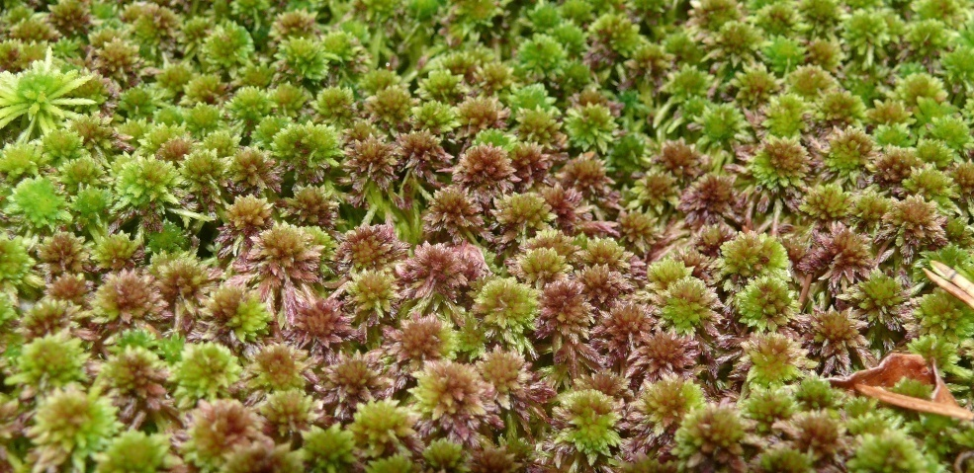

18-сурет.Шымтезек мүгінің сыртқы көрінісі[3]

Шымтезек мүгі - сабағы жиі бұтақталған көпжылдық өсімдік. Негізгі сабағынан таралған жанама бұтақтарының ұштары шоғырланып тұрады (18,19, 21 суреттер). Жасыл мүктен және басқа да мүктерденайырмашылығы – оныңризоидтары болмайды. Су мен онда еріген минералды тұздарды сабақ арқылы сіңіреді. Сабағында ақшылдау-жасыл түсті жапырақтары бар. Sphagnum palustre – батпақ шымтезек мүгібатпақтарда, батпақтанған ормандарда өседі. Ресейде барлық жерінде және Еуропада, Азияда, Солтүстік Америкада, Австралияда кездеседі.

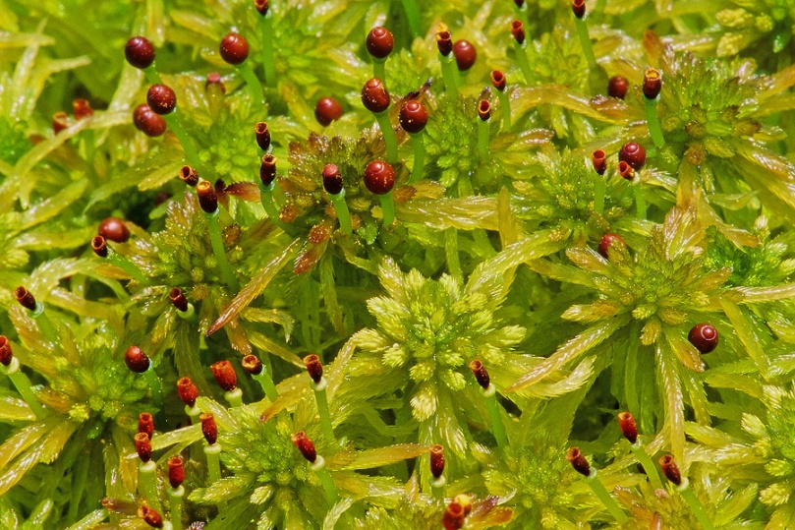

19-сурет.Шымтезек мүгінің гаметофиті спорогонымен [3]
Шымтезек мүгінің жапырақ жасушалары екі түрлі болады:
- ұзын, жіңішке, хлорофилл дәндері бар жасыл түсті тірі жасушалар; жасыл жасушаларда фотосинтез процесі жүреді және олар арқылы жапырақтан сабаққа ағзалық заттар өтеді;
- ішіндецитоплазмасыжоқ өліжасушалар. Өлі,түссізжасушаларының қабырғаларында көптеген саңылаулары бар, сәл ірілеу, онда су қоры жиналады.

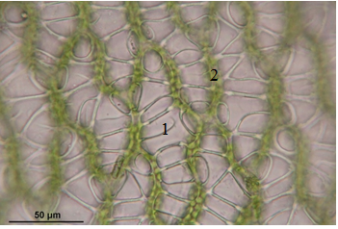

1 -су жинауға қабілетті гиалинді түссіз өлі клеткалар; 2- хлорофилл дәндері бар тірі клеткалар

20-сурет. Шымтезек мүгінің жапырағының кұрылымы [3]

Сфагнум түрлері споралы көпжылдықтар, екі ұрпақтан тұрады. Гаметофиті басым (20 сурет). Жоғары жағынан өсіп, төменгі бөлігі өліп отырады.Құрғақ-ауалық жағдайда сфагнумды мүктер өз салмағынан 20-25 есе артық суды белсенді сіңіріп, өз бойында ұзақ сақтап тұра алады.Гигроскопиялық мақта сияқты мүмкіншілікке ие («сфагнос» грекше губка дегенді білдіреді).
Сфагнумды батпақты түзуші мүк болып табылады. Солтүстік жарты шардың қоңыржай аймағында кең таралған. Түрлік алуантүрлілігі Оңтүстік Америкада. Ресейде 42 түрі өседі.

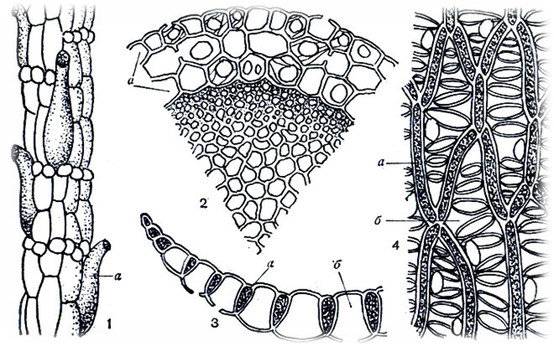

1 – сабақтың ретортовидті клеткасымен жабыны (а), 2 – сабақтың көлденең кесіндісі (а - гиалодермис), 3 – жапырақтың тігінен кесіндісі, 4 – жапырақтың төбесі(а – фотосинтездеуші клеткалар, б – гиалинді клеткалар)

21-сурет.Сфагнум жапырағы мен сабағының құрылысы

Маңызы: R. fluitans – жүзгіш риччиясудағы ұсақ микроорганизмдер үшін пана, ал балықтар үшін табиғи субстрат болып табылады. Кейбір балықтар өсімдік мүшелеріне өз ұяларын салып, ал қопаларына уылдырығын шашады. Сондай-ақ жарықты қажет етпейтін өсімдіктер үшін көлеңкелеу қызметін атқарады.Ricciocarpus natans-жүзгіш риччиокарпустыаквариумда су қабатында өсетін басқа өсімдіктер үшін жасанды көлеңкелеуде қолдануға болады. Сондай-ақ олардың қопалары кейбір балықтардың субстраты болып табылады. Балықтарға қорек және кішкентай балықтарға қорған, Аквариумдарда интерьерді тамаша толықтырып тұратын «сувенир» болып саналады.Sphagnum sp. – шымтезек мүгініңденесі бактерияларды жоятын, антисептик болып табылатын карбол қышқылынан тұрады. Осыған байланысты сфагнум шірімей, торф түзеді (жылына 1-2мм). Сөйтіп олар тундра зонасына дейін жететін көптеген кеңістікті батпаққа айналдырады, су қоймалары артады, көлдер батпаққа айналады. Ескі батпақтардың шымтезек кеніретінде шаруашылықта маңызы үлкен.

Пысықтау сұрақтары:
- Маршанция талломы қалай ұйымдастырылған? Гиалинді қуыстар, ассимиляторлар, ризоидтар, амфигастриялар дегеніміз не? Маршанция саңылауларының құрылымы қандай?
- Жүзгіш риччиокарпустың балықтар үшін маңыздылығы неде?
- Споргонияның дамуы және құрылымы?
- Сфагнуммүктерініңмекендеуорындарыныңқасиеттеріжәнеолардыңэкономикалықмаңызы?
- Сфагнуммүктерініңсабақтарыныңқұрылымықандай?
- Сфагнум мүктер жапырақтарының құрылымына қандай ерекшеліктер тән?

